
Об утверждении схемы пастбищеоборотов на основании геоботанического обследования пастбищ по Сырымскому району
Утративший силу
Постановление акимата Сырымского района Западно-Казахстанской области от 27 декабря 2018 года № 379. Зарегистрировано Департаментом юстиции Западно-Казахстанской области 28 декабря 2018 года № 5486. Утратило силу постановлением акимата Сырымского района Западно-Казахстанской области от 14 октября 2024 года № 169
Сноска. Утратило силу постановлением акимата Сырымского района Западно-Казахстанской области от 14.10.2024 № 169 (вводится в действие по истечении десяти календарных дней после дня его первого официального опубликования).
В соответствии с Земельным Кодексом Республики Казахстан от 20 июня 2003 года, Законами Республики Казахстан от 23 января 2001 года "О местном государственном управлении и самоуправлении в Республике Казахстан", от 20 февраля 2017 года "О пастбищах", акимат района ПОСТАНОВЛЯЕТ:
1. Утвердить схему пастбищеоборотов на основании геоботанического обследования пастбищ по Сырымскому району согласно приложению к настоящему постановлению.
2. Руководителю аппарата акима района (Е.Сарсенов) обеспечить государственную регистрацию данного постановления в органах юстиции, его официальное опубликование в Эталонном контрольном банке нормативных правовых актах Республики Казахстан и в средствах массовой информации.
3. Контроль за исполнением настоящего постановления возложить на заместителя акима района Е.Ахметова.
4. Настоящее постановление вводится в действие со дня первого официального опубликования.
Аким района | Т.Турегалиев

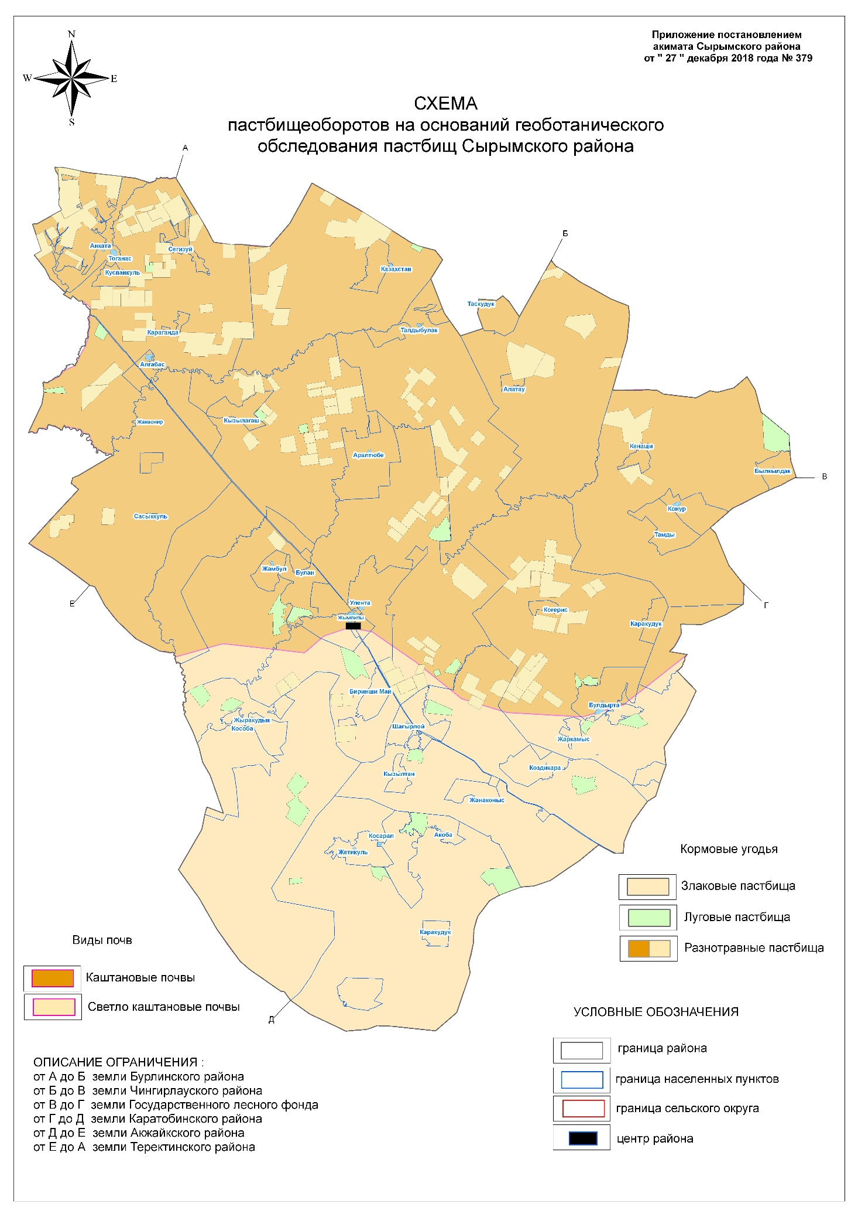

© 2012. РГП на ПХВ «Институт законодательства и правовой информации Республики Казахстан» Министерства юстиции Республики Казахстан

